**L’Anses recrute  
Un Technicien animalier en production avicole (H/F)**Poste basé à Ploufragan (22440)  
*- Contrat à durée indéterminée de droit public, détachement, affectation -*

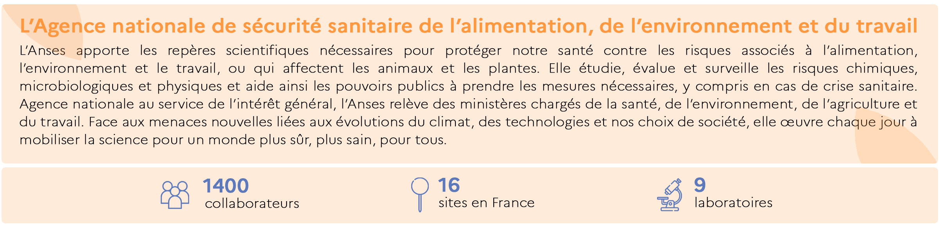

*Plus d’information sur notre page recrutement.*

Vos missions

Date de prise de fonctions :

***Juillet 2025***

Rémunération :

Selon l’expérience et le niveau de formation par référence aux grilles indiciaires des agences sanitaires ou selon statut particulier si fonctionnaire.

Conditions particulières :

- Règles de biosécurité strictes avec douche obligatoire à l’entrée dans les bâtiments et à la sortie en cas de nécessité

- Travail manuel et tâches physiques (manutention – contention – lavage)

- Exposition temporaire à des températures élevées et à des ambiances humides ou chargées en particules, en portant les équipements de protection mis à disposition.

- Environ une demi-journée de garde de week end par mois. Des interventions sont possibles en dehors des tranches horaires habituelles de travail.

Catégorie d’emploi :

Agent contractuel de catégorie 3 ou agent titulaire de catégorie B

Les missions sont : la production de volailles Exempts d’Organismes Pathogènes Spécifiés (secteur EOPS) : poules, dindes, canes. Ces œufs EOPS sont utilisés dans les activités de laboratoire de référence du laboratoire pour une part et sont également la base des modèles expérimentaux in vivo d’autre part.

Rattaché au secteur EOPS du SELEAC, sous l’autorité du chef du service et en lien étroit avec le chef du secteur EOPS

Votre équipe

Composé de 19 agents, le SELEAC est au service des Unités de recherche du Laboratoire de l’Anses de Ploufragan-Plouzané-Niort. Ces Unités conduisent des travaux sur la santé des volailles et des lapins et sur le bien-être des volailles. Le service est le socle expérimental de l’UMT Sanivol et mène également des projets dans son champ de compétences.

En plus du secteur EOPS, le SELEAC met en place et suit des essais expérimentaux sur les maladies des volailles et des lapins (secteur confiné) ou visant le bien-être des volailles eu égard à leurs conditions d’élevage (secteur conventionnel).

Vous rejoindrez une équipe 4 personnes.

Votre quotidien

Travailler chez nous, c’est :

Contribuer au quotidien à notre collectif et à nos engagements.

Et pouvoir bénéficier :

* D’une politique de développement des compétences dynamique
* De 12 jours de télétravail mensuels (sous conditions)
* De différents avantages (restaurant d’entreprise/tickets restaurant, RTT, offre d’activités *via* l’association du personnel)

Infos pratiques :

Le poste est basé à Ploufragan (22440)

Accès par le train (2h15 de Paris) et en voiture

Implication dans les études

* Elevage des reproducteurs et leurs issus : massage et insémination en dindes, incubation, éclosion, sexage, pesées
* Gestion de l’alimentation, du programme lumineux et des soins aux animaux
* Surveillance des animaux et observations diverses les concernant
* Nettoyage et désinfection des équipements et installations d’élevage
* Réalisation des prélèvements biologiques (sang, environnement) nécessaires au contrôle du statut sanitaire des troupeaux
* Traçabilité des troupeaux et compte-rendu des activités au responsable de secteur

Autres activités

* Implication dans la démarche qualité du service.
* Relations avec les autres secteurs du service ou des autres services (maintenance-magasin central, fabrication d’aliment etc) et unités du laboratoire (responsables d’études, techniciens chargés des analyses etc).

Votre profil

**Formation et expérience requises :**

* Bac à Bac + 2 en production et/ou expérimentation animale
* Débutant accepté
* Une expérience ou une spécialisation en aviculture serait un plus

**Compétences :**

* Connaissances générales en productions animales hors sol avec, si possible
* Connaissances de l’aviculture et si possible des volailles reproductrices
* Être à l’aise avec les animaux (volailles reproductrices)
* Rigueur et capacité à respecter des règles d'hygiène strictes
* Sens pratique et sens de l'observation
* Bon relationnel et aptitude à travailler en équipe (qualités humaines et savoir être)

Pour postuler :

Contact opérationnel :

Alassane KEÏTA (alassane.keita@anses.fr) – 02.96.01.62.03

Adresser au plus tard **le 10/10/2025**, lettre de motivation + CVen indiquant la **référence 2025-033** à[recrutement@anses.fr](mailto:recrutement@anses.fr)

[www.anses.fr](http://www.anses.fr) [](https://www.linkedin.com/company/anses-fr?originalSubdomain=fr)[](https://www.facebook.com/AgenceAnses/)[](https://twitter.com/Anses_fr)

L’Anses recrute, accompagne et valorise les talents dans leur diversité pour s’engager au service de la santé publique.

Rejoignez-nous !